МІНІСТЕРСТВО ОСВІТИ І НАУКИ УКРАЇНИ
ДЕПАРТАМЕНТ ОСВІТИ І НАУКИ
ЛЬВІВСЬКОЇ ОБЛАСНОЇ ДЕРЖАВНОЇ АДМІНІСТРАЦІЇ

Н А К А З
24.05.2018 р. Львів № 05-01/219
Про підведення підсумків
V Фестивалю технічної творчості
серед учнів закладів ПТО м. Львова
та області

З метою залучення учнівської молоді професійної освіти до технічної творчості, раціоналізації, винахідництва, пошукової, конструкторської діяльності, сприяння самовдосконаленню і самоствердженню юних талантів, пошуку, розвитку і підтримки обдарованої молоді, створення сприятливих умов для реалізації творчого потенціалу та згідно з листом департаменту освіти і науки облдержадміністрації від 22.03.18 № 05-09/1110 на базі Львівського ВПУ комп’ютерних технологій та будівництва 21.05.2018 Львівським державним Будинком техніки проведено V Фестиваль технічної творчості серед учнів закладів професійно-технічної освіти м. Львова та області.
Участь у Фестивалі взяли 18 закладів ПТО, які представили кращі роботи з технічної творчості, виготовленні гуртківцями впродовж навчального року за номінаціями:
-радіоелектроніка;
-електротехніка;
-промислова техніка;
-транспортні засоби;
-сільськогосподарська техніка;
-технічні навчальні посібники;
-екологічне житло.
За підсумками оцінювання, незалежне журі визначило переможців, а саме:
I-е місце
ВПУ № 71 м. Кам’янка-Бузька - діюча модель незалежних джерел для використання у паркових зонах та зонах відпочинку;
II-е місце
Миколаївський ПЛ - багатофункційний виріб «Комунал», призначений для прибирання дворів, вулиць та перевезення вантажів;
Львівське ВПУКТБ - стенд для демонстрації роботи крокових двигунів та інших виконавчих елементів автомобіля;
ІІІ-є місце
ВПУ №34 м. Стрия - переносний апарат точкового електричного зварювання;
ВПУ № 20 м. Львова - стенд-макет «Електрообладнання автомобіля»;
Перемишлянський ПЛ - «Рутівський вулик».
На підставі вищенаведеного,
н а к а з у ю:
1. За розвиток технічної творчості, проявлену творчу ініціативу та впровадження винахідницької, раціоналізаторської діяльності в позаурочний час преміювати директорів закладів ПТО Львівської області в розмірі посадового окладу:
- Павліва Петра Андрійовича, в.о. директора ВПУ № 71 м. Кам’янка- Бузька;
- Старовецького Андрія Васильовича, директора Миколаївського ПЛ;
- Пилипіва Івана Михайловича, директора ВПУ № 34 м. Стрия;
- Каминську Галину Миколаївну, директора Перемишлянського ПЛ.
2. За розвиток технічної творчості рекомендувати відділу освіти Львівської міської ради розглянути можливість преміювати директорів закладів ПТО м. Львова:
- Федчишина Романа Адамовича, директора Львівського ВПУ КТБ;
- Кубая Володимира Михайловича, директора ВПУ№ 20 м. Львова.
3. За активну участь у V Фестивалі технічної творчості та високий рівень представлених експонатів оголосити подяку:
- Матвіїву Ігорю Івановичу, директору Львівського МВПУЗТ;
- Савруку Олегу Костянтиновичу, директору М ВПУАТБ м. Львова;
- Стецькому Роману Васильовичу, директору ВПУ № 29 м. Львова;
- Сербило Наталії Ярославівні, директору Олеського ПЛ;
- Юричку Ярославу Володимировичу, директору Турківського ПЛ;
- Пахолку Роману Антоновичу, директору Новояворівського ВПУ;
- Леню Андрію Степановичу, директору Рава-Руського ПЛ;
- Онишкевич Руслану Богдановичу, директору Червоноградського ПГБЛ;
- Всякому Ярославу Стаховичу, директору Львівського ПЛЗТ;
- Гріщенку Віктору Анатолійовичу, директору Поморянського ПЛ;
- Никифоріву Віталію Романовичу, директору ВПУ № 8 м. Стрия;
- Кизимі Олегу Зіновійовичу, директору ВПУ № 35 м. Стрия.
3. Директорам закладів професійно-технічної освіти розглянути можливість преміювання педагогічних працівників, які брали активну участь у підготовці до проведення V Фестивалю технічної творчості, в межах кошторисних призначень.
4. Даний наказ довести до відома педагогічних працівників закладів ПТО м. Львова та області.
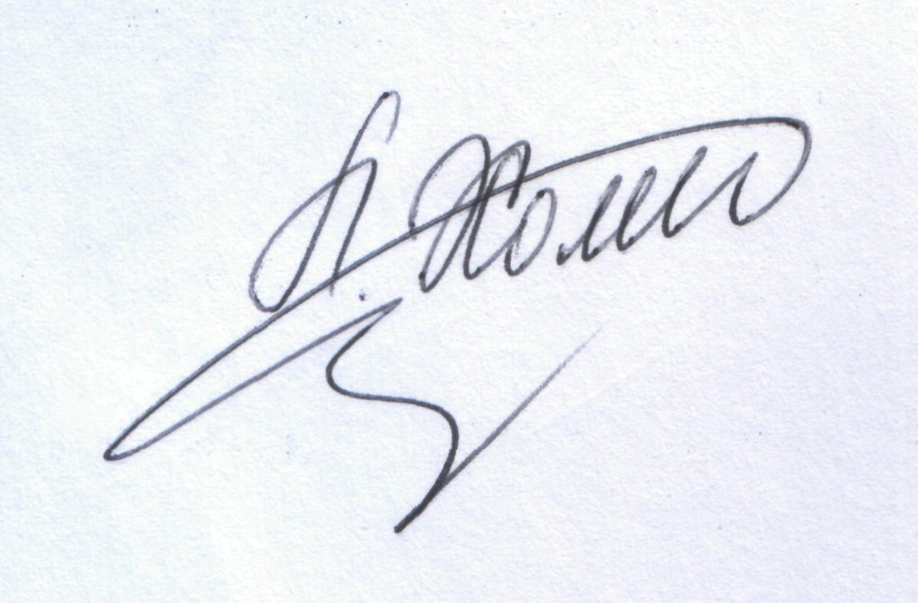5. Контроль за виконанням даного наказу покласти на начальника відділу професійної освіти, координації діяльності вищих навчальних закладів і науки М. Мураля.

Директор Л.С.Мандзій

